TURKISH SENIORS 2017
TÜRKİYE 50+ KATEGORİSİ 2017
BOWLING TURNUVASI

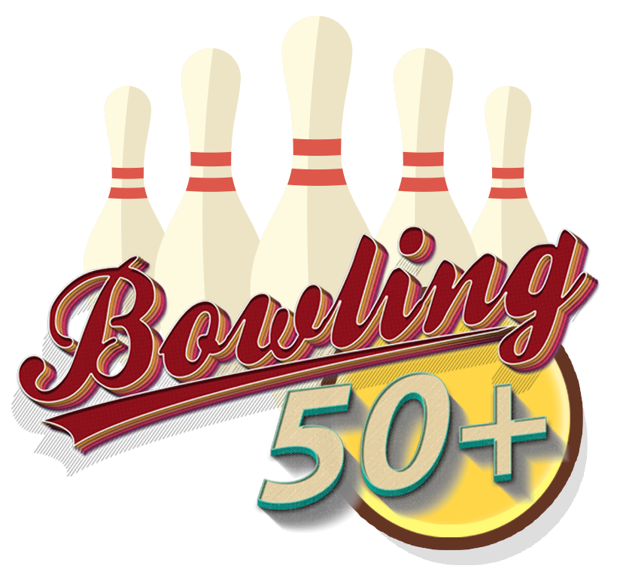

4-5 MART 2017
ROLLHOUSE, ANKARA

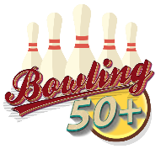
Rollhouse ve Trianka Bowling tarafından düzenlenen Turkish Seniors 2017 / Türkiye 50+ Kategorisi Bowling Turnuvası ile Bowling sporuna yıllarını vermiş sporcularımızın hem sportif hem de eğlenceli bir hafta sonu geçirmeleri planlanmıştır.

ÖDÜLLER:
Turnuva sonunda Bay-Bayan kategorilerinde ilk 4 sporcu 1.2.3. lük kupaları alacak bunun dışında dereceye giren Bay ve Bayan Kategorilerinin Şampiyonlarına STORM HYROAD PEARL top hediye edilecektir.
KATILIM HAKKI:
Bu turnuvaya 1967 ve öncesinde doğmuş, Türkiye Liglerinde yarışmış ve yarışmakta olan tüm Bay ve Bayan sporcularımız katılabilirler. ESBC (European Senior Bowlers Committee) Kuralları gereğince 65 yaş üstü sporculara her yaş için oyun başına 1 pin handikap verilecektir (Örneğin 73 yaşında bir sporcu oyun başına 8 pin handikap alacaktır). Organizasyon komitesi Bayan sporcu sayısına göre bu kategorinin yarışma kurallarını değiştirebilir.
KATILIM ÜCRETİ:
Katılım ücretsizdir.
TURNUVA YEMEĞİ:
Cumartesi akşamı Turnuva kutlaması olarak Bilkent Rollhouse’da yemek organizasyonu yapılacaktır. Yemeğe katılmak isteyen sporcuların yanısıra tüm misafirler de katılabilir.
Yemek ücreti: 70 TL.
KAYITLAR:
Sporcuların en geç 25 Şubat 2017 Tarihine kadar kayıtlarını yaptırmaları gerekmektedir.
Kayıtlar: Duygu Gürkan / info@trianka.com adresine yapılacaktır.
TURNUVA FORMATI:
ELEME TURU:
Turnuvada sporcular 4 oyunluk 3 seri oynayarak 12 oyunluk pin toplamlarına göre sıralanacaklardır. Sporcular yaşlarına göre ve her turda bitirdikleri pozisyona ve katılımcı sayısına göre extra bonus alacaklardır. Örneğin 40 sporcu yarışıyorsa turda en yüksek atan sporcu pin toplamı üzerine ayrıca 40 puan bonus alacaktır (Bonuslar katılım sayısına göre turnuva öncesi komite tarafından açıklanacaktır).
3 Tur sonunda Baylarda ilk 8, Bayanlarda ilk 4 sporcu finale kalacaktır.

FİNALLER:
Baylarda 8 sporcu 2 oyun oynayacak ve 2 oyun toplamında en düşük atan 4 sporcu elenecektir. Bu 4 sporcu eleme turlarındaki sıralamalarına göre 5-8 olarak sıralanacaktır. Yarı finalde 4 sporcu 2 oyun oynayacak ve en düşük atan 2 sporcu elenecektir. Bu sporcular 3. olarak sıralanacaklardır. Final bir oyun üzerinde oynanacak ve yüksek atan “2017 Türkiye Baylar 50+/Senior Turnuvası Şampiyonu” olacaktır.
Bayanlarda 4 sporcu 2 oyun oynayacak ve 2 oyun toplamında en düşük atan 2 sporcu elenecektir. Bu sporcular 3. olarak sıralanacaklardır. Final bir oyun üzerinde oynanacak ve yüksek atan “2017 Türkiye Bayanlar 50+/Senior Turnuvası Şampiyonu” olacaktır.

YAĞLAMALAR:
Turnuva yağlaması Kegel Landmark Yağlamalarından Challenge grubundan 38-41 feet arası olan aşağıdaki 3 yağlamadan biri olacaktır.
- Kegel Landmark Challenge Series – TOWER of PISA – 41 feet
- Kegel Landmark Challenge Series – CHICHEN ITZA - 40 feet
- Kegel Landmark Challenge Series – TAJ MAHAL – 38 feet

Yağlama turnuvadan bir gün önce kura ile seçilecek ve antrenman için uygulanacaktır. Yağlamada Kegel’in en son teknoloji yağlama makinası FLEX kullanılacaktır.

https://www.facebook.com/turkishseniors veya www.kegel.net adreslerinden yağlama bilgilerine ulaşabilirsiniz.

TURNUVA PROGRAMI:
3 Mart Cuma:
14:00: Yağlama Kurası
4 Mart Cumartesi:
09:30: Kayıt ve Sporcularla Toplantı
10:00 - 12:30: 1. TUR / 4 OYUN – Tüm sporcular
12:30 - 13:15: YAĞLAMA
13:15 - 15:45: 2. TUR A Grubu - 4 OYUN – 24 sporcu (Baylar 25 – x arası ve Bayanlar – sporcu sayılarına göre revize olacaktır)
15:45 – 16:30: YAĞLAMA
16:30 – 19:00: 2. TUR B Grubu - 4 OYUN – 24 sporcu (Baylar 1 – 24)
19:30 - 22:00: TURNUVA YEMEĞİ
5 Mart Pazar
10:00 - 12:30: 3. TUR / 4 OYUN – Tüm sporcular
12:30 - 13:15: YAĞLAMA
13:30: FİNALLER
Final karşılaşmaları yağlamaların ardından başlayacaktır. Pazar günü akışa göre saatler anons edilecektir.

İLETİŞİM ve BİLGİLER
Organizasyon:
Duygu Gürkan
info@trianka.com
536 480 08 95
https://www.facebook.com/turkishseniors
www.bowling-tr.com

Rollhouse:
444 76 55
Gül Talas – infobilkent@rollhouse.com
www.rollhouse.com

OTEL:
Bilkent Otel
Tek Kişi: 210 TL. Kahvaltı KDV dahil
Çift Kişi: 230 TL. Kahvaltı KDV dahil
Odalar standarttır.
Otel Rezervasyon: İrem ESKİKURT
Tel: +90 312 266 46 86
Fax: +90 312 266 68 13
Mob: +90 530 568 12 72
E-mail: i.eskikurt@bilkentotel.com.tr

EŞİTLİK KURALLARI

Eleme oyunları sonucunda beraberlik olması durumunda sporcuların oynadıkları en son oyunda en yüksek skor yapan sporcu yukarıda yer alacaktır. Eşitliğin devamı durumunda bir önceki oyuna bakılacaktır.
Erkekler çeyrek final oyunları sonucunda beraberlik olması durumunda sporcuların oynadıkları en son oyunda en yüksek skor yapan sporcu yukarıda yer alacaktır. Eşitliğin devamı durumunda bir önceki oyuna bakılacaktır. Burada da eşitlik olması durumunda Eleme Turlarındaki sıralamaya bakılacaktır
Yarı final ve final maçlarında eşitlik olma durumunda eşitliğin bozulması için altın atış kuralı uygulanacaktır. Sporcular eşitlik bozulana kadar her defasında 10 pinlik tam sete atış yapacaklar ve fazla pin deviren galip gelecektir. İlk atışın yapılacağı hat her sporcunun bitirdiği hattır. Atış sırasını sıralamada üstte yer alan sporcu seçer, beraberlik bozulana kadar hat ve atış sırası değiştirilir.

